23 ноября 2023 года на базе МБОУ СОШ №1 состоялось методическое объединение учителей химии Белокалитвинского района.

В ходе работы ММО обсуждался ряд вопросов следующей тематики:

- Внедрение в практику работы учителя химии обновлённых ФГОС. Использование ИКТ в учебном процессе. В ходе дискуссии коллеги обсудили трудности реализации обновленных ФГОС, отметили положительные аспекты в работе.

- Формирование функциональной грамотности в учебном процессе в рамках урочной и внеурочной деятельности. Использование открытых банков заданий по оценке функциональной (естественнонаучной) грамотности обучающихся.
Рекомендовано систематическое включение заданий по развитию функциональной грамотности в учебный процесс и внеурочную деятельность, использование банка заданий на платформе РЭШ..

- Участие педагогов, обучающихся в научно-практических конференциях, семинарах, вебинарах и конкурсах
Акцентировано внимание на необходимости участия школьников в различных конкурсах, олимпиадах с целью популяризации науки, а также проектирования их индивидуальных образовательных траекторий и формирования образа будущей профессиональной деятельности средствами химического образования.

- Всероссийская олимпиада школьников. Муниципальный этап был проведен на базе МБОУ СОШ №1. Олимпиада была организована для обучающихся 8-11 классов. Комиссия в составе 5 человек (Свинарева Н.А., Белотелова О.Н., Кирьян И.А., Казьмина Н.Г., Выборова Н.В.) осуществила проверку работ.
По итогам проверки призовые места присуждены не были.
Педагогам ММО учителей химии направлены методические материалы для изучения заданий муниципального этапа ВсОШ по химии и будущей подготовки школьников.

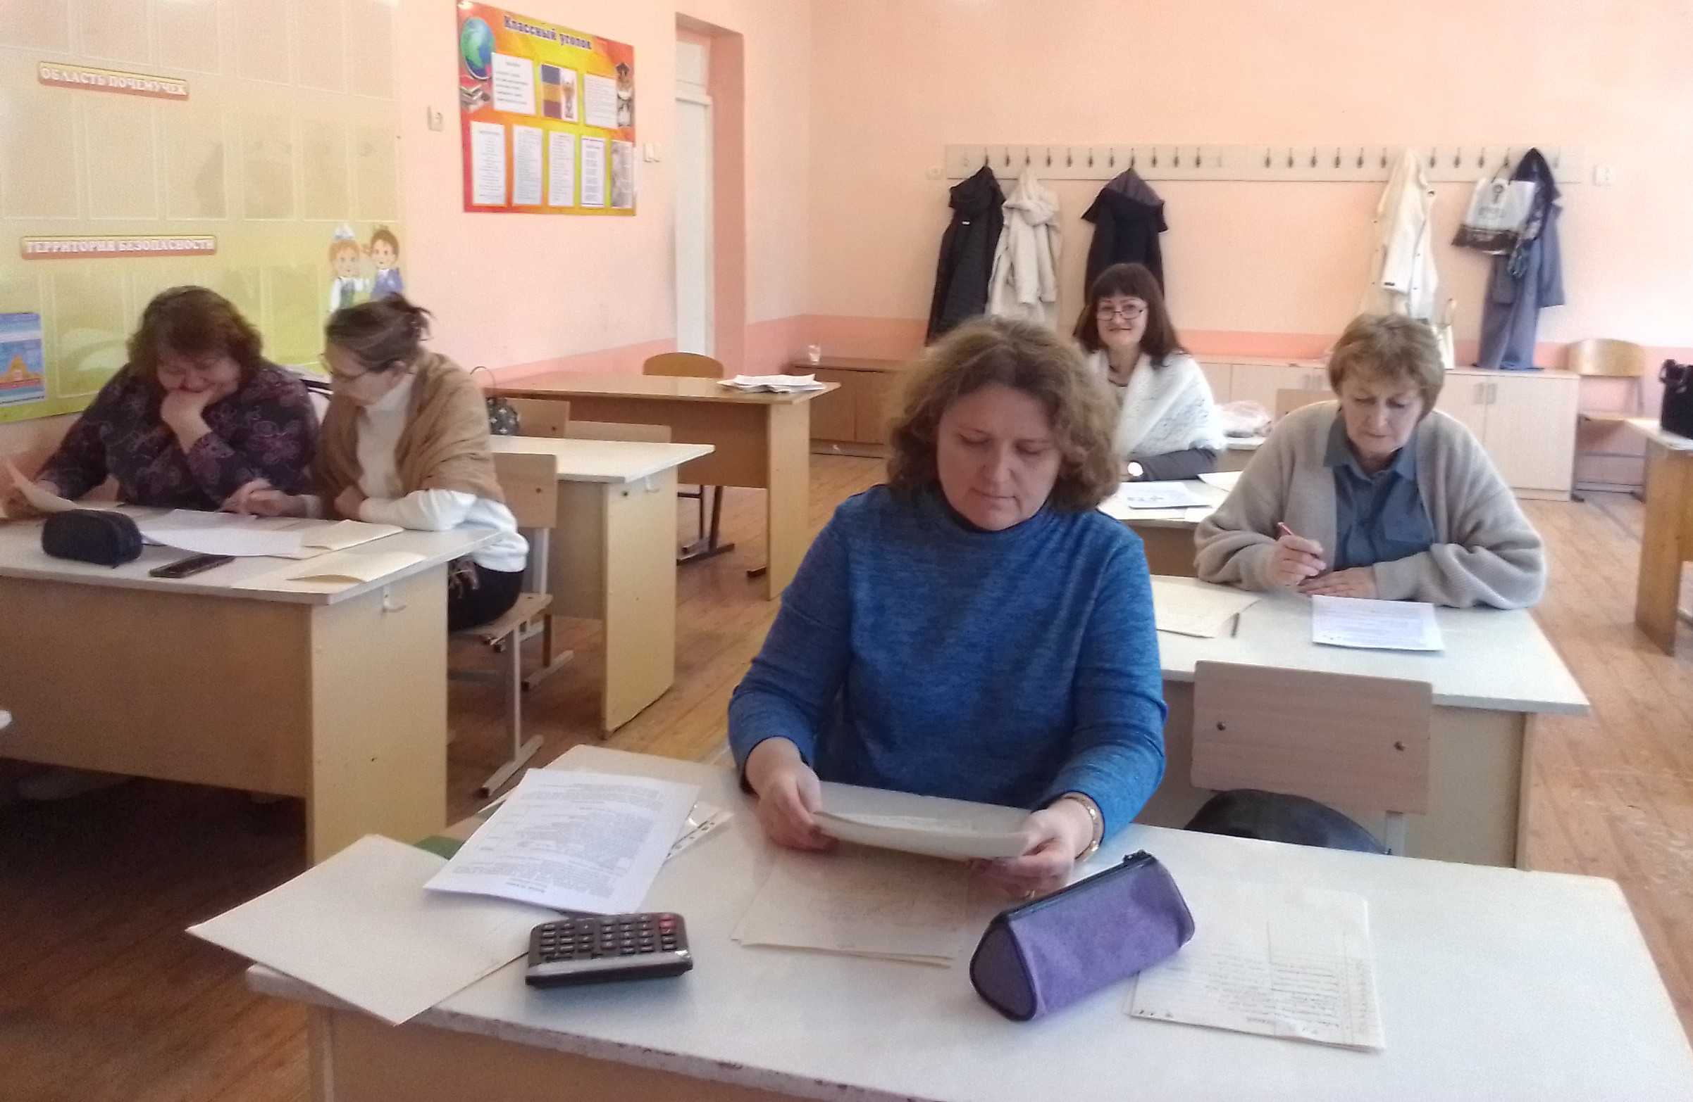

Руководитель ММО учителей химии Н.А. Свинарева

